CCGA
中国工业气体工业协会标准
T/CCGA 1001-2017

LNG气瓶安全使用技术规程

The Technical Code for Safety USE of LNG cylinders

（征求意见稿）

前 言

随着我国经济发展，焊接绝热气瓶使用的越来越广泛,充装介质也从液氧、液氮、液氩、二氧化碳和氧化亚氮，拓展到液化天然气。但自新疆“11.11”、邢台“3.5”发生LNG气瓶与液氧气瓶混装引发人员伤亡事故后，制定《LNG气瓶安全使用技术规程》就显得尤为重要。
中国工业气体工业协会特组织专家进行《LNG气瓶安全使用技术规程》的编制。
本标准起草单位：中集安瑞科深冷技术研究院、查特深冷工程系统（常州）有限公司、中国工业气体工业协会
本标准主要起草人：××、××、××

LNG气瓶安全使用技术规程

1 范围
本标准规定了LNG气瓶的购买、充装与使用、储运、维保等要求。
本标准适用于工业用LNG气瓶、民用LNG气瓶，不适用LNG气瓶。

2 规范性引用文件
下列文件对于本文件的应用是必不可少的。凡是注日期的引用文件，仅所注日期的版本适用于本文件。凡是不注日期的引用文件，其最新版本（包括所有的修改单）适用于本文件。
GB 7144-2016 气瓶颜色标志
TSG 08-2017 特种设备使用管理规则
TSG R0006-2014气瓶安全技术监察规程
TSG R4001气瓶充装许可规则

3 LNG物化特性
LNG是液化天然气的英文缩写，是一种在液态状况下以甲烷为主要组分的饱和烃类混合物，主要成分有甲烷（90％以上）、乙烷、氮气（0.5-1%）及少量C3～C5烷烃。临界温度为-82.3℃，沸点为-161.25℃，着火点为650℃。LNG密度为420～460kg/m³，天然气密度为0.68~0.75kg/m³。LNG热值50MJ/kg，天然气热值38MJ/m³。辛烷值ASTM： 130。体积约为同量气态天然气体积的1/625。由于各地天然气组分会有差异，上述物化特性也会略有差异。
天然气为无色、无味、无毒且无腐蚀性，易燃易爆气体,爆炸极限为5%～15%。在-162℃的低温条件下，其燃烧范围为6%~13%。另外，天然气的燃烧速度相对较慢（大约是0.3m/s）。所以在敞开的环境条件下，LNG和蒸汽一般不会因燃烧引起爆炸。天然气燃烧产生的黑烟很少，导致热辐射也少。
LNG储存于低温绝热气瓶中，储存温度为-120至-170℃。

4 LNG气瓶特性
LNG气瓶作为一种低温绝热气瓶，立式LNG气瓶与卧式LNG气瓶主要用于存储和运输LNG，并能自动提供连续的天然气。LNG 气瓶设计有双层（真空）结构，内胆用来储存LNG，其外壁缠有多层绝热材料，具有超强的隔热性能，同时夹层被抽成高真空，共同形成良好的绝热系统。其流程及结构见图1-图4。
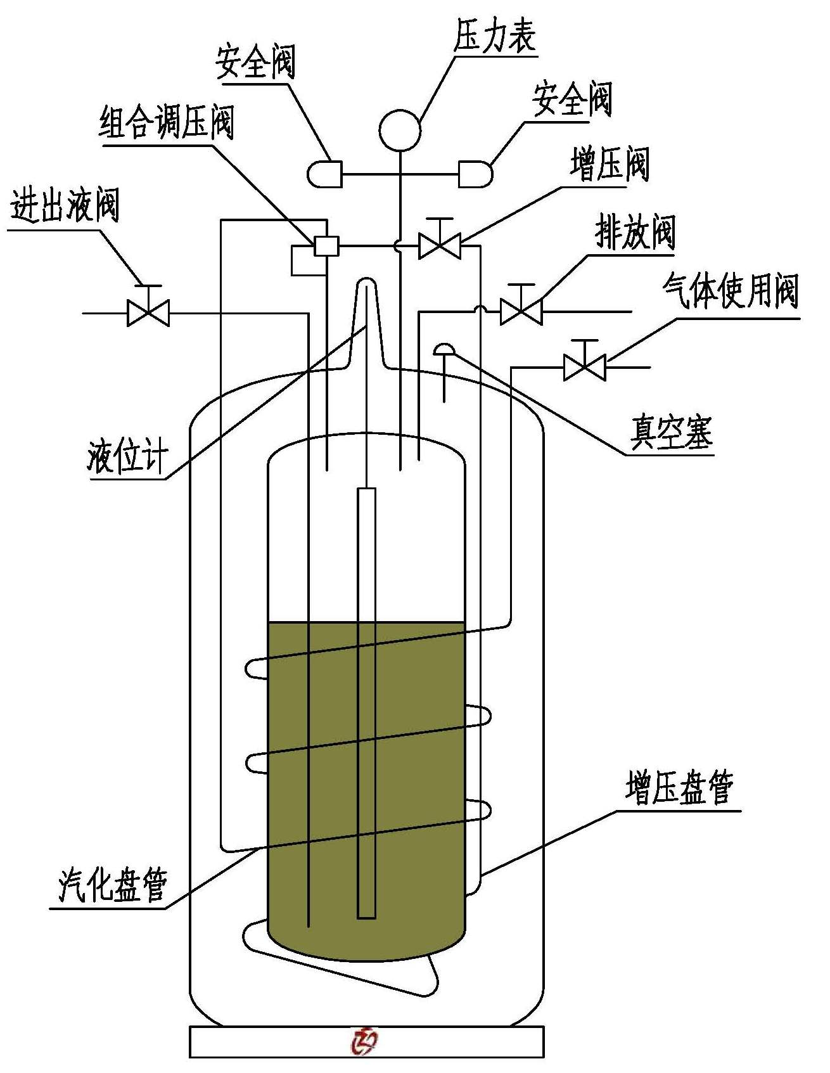
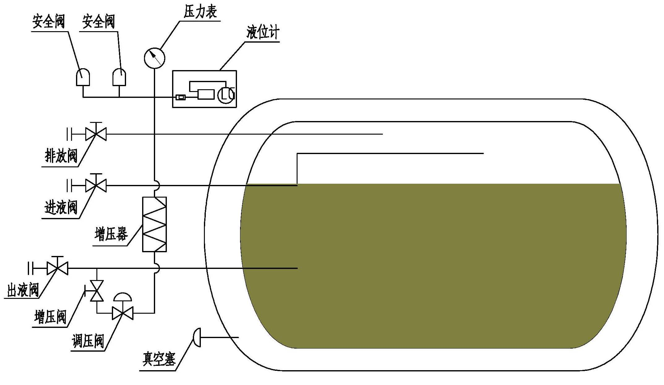

图1 立式LNG气瓶流程图 图2 卧式LNG气瓶流程图
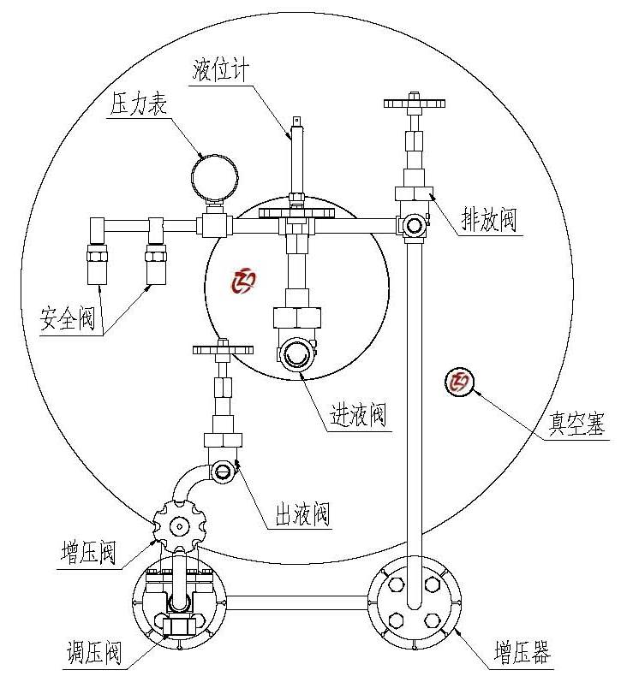
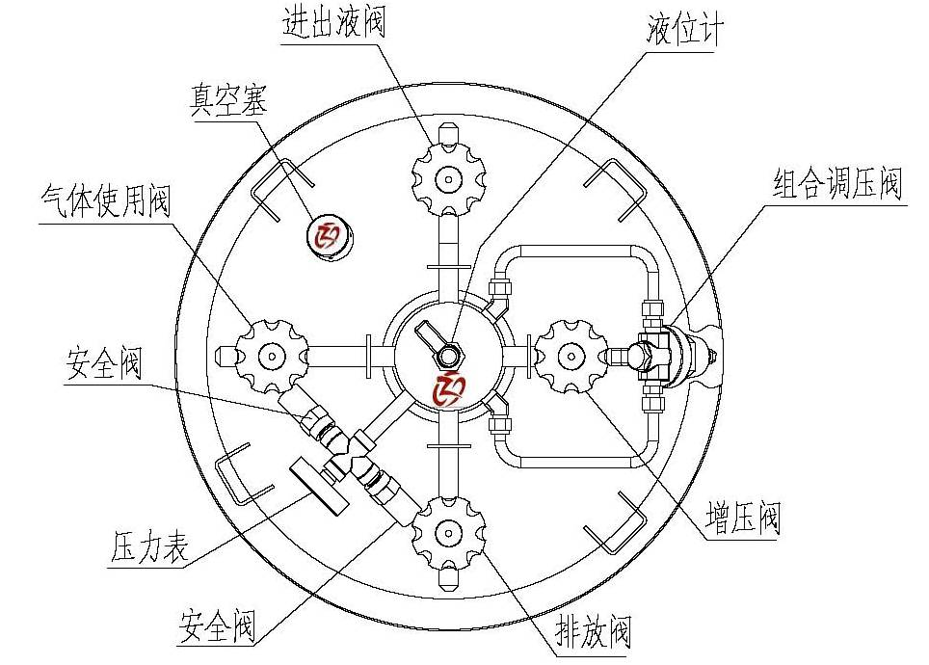

图3 立式LNG气瓶阀门部件示意图 图4 卧式LNG气瓶阀门部件示意图

5 购买
5.1 制造企业应取得LNG气瓶制造许可,并按相关标准制造LNG气瓶。
5.2 使用单位应购买具有LNG气瓶制造许可的企业产品。
5.3 应确认LNG气瓶符合TSG R006-2014要求，其安全释放装置为两个安全阀，气瓶进出液阀（卧式为进液阀）、气体使用阀为左旋阀门。
5.4 同时确认LNG气瓶的铭牌仅标识LNG，且与普通工业低温绝热气瓶有醒目的区别。
5.5 还应索取LNG气瓶制造许可证复印件、LNG气瓶使用说明书。

6 充装
6.1 充装站
6.1.1 企业应按TSG R006-2014要求，办理LNG气瓶使用登记证。
6.1.2 LNG气瓶应在取得LNG气瓶充装许可证的企业进行充装。
6.1.3 LNG气瓶充装单位应制定完善的LNG气瓶充装操作规程及应急处置技术。
6.1.4 充装间应设置于敞开式或半敞开式的建筑（或罩棚）内。
6.1.5 充装站应设置符合安全技术要求的通风、遮阳、防雷、防静电设施。
6.1.6 低温管道的保温材料应采用不燃烧材料，该材料应具有良好的防潮和耐候性。
6.1.7 所有设备应确保接地，且接地端子或接地接触件与需要接地的零部件之间的连接电阻不大于4Ώ。
6.1.8 充装站内应设置事故切断系统，事故切断系统应具有手动、自动或手动自动同时启动的功能。
6.1.9 充装站应有余气及过量气体的回收装置。
6.1.10 充装站应设置相适应的天然气浓度检测报警装置。

6.2 充装
6.2.1 LNG充装站应TSG R4001取得充装许可。LNG气瓶充装检查人员、充装作业人员，应取得液化气体充装项目的《特种设备作业人员证》，确保环境、人员防护符合相关法规要求。
6.2.2 LNG气瓶应逐只进行外观检查,包括气瓶原始标记、充装介质名称是否符合，气瓶阀门及安全附件是否完好。
6.2.3 确认LNG气瓶的安全释放装置为两个安全阀，气瓶进出液阀（卧式为进液阀）、气体使用阀为左旋阀门。
6.2.4 气瓶不符合要求，或原始标记不清且瓶内原始介质不明的气瓶,禁止充装.
6.2.5 LNG气瓶在开始充装前，应连接好接地线。清除连接管内的空气和杂质。必要时，应事先对气瓶进行置换，避免瓶内含有过量氧气。
6.2.6首次充装LNG前和停止工作2周以上的LNG气瓶，即俗称“热瓶”。首次充装或返回无余压的LNG气瓶应先充入干燥的惰性气体置换，并作含氧分析，含氧量必须≤0.3%。
6.2.7正确的充装程序应当是首先向瓶内充入大约20L的LNG，关闭阀门静置，在瓶内LNG汽化升压的过程中，瓶内胆也得到冷却；当瓶内压力达到正常工作压力后，进行系统的检漏；通过开启排放阀排放至安全场所降低瓶内压力后，即可进行LNG充装。
6.2.8 用专门的充装软管将LNG气瓶进出阀（卧式为进液阀）与LNG供应源相接，同时将LNG气瓶的排气阀与回气装置相接，并拧紧无泄漏；充装时禁止直接对空排放。
6.2.9 开启气瓶的排放阀和进出液阀（卧式为进液阀），然后开启供应源阀，开始充装。
6.2.10 在充装LNG过程中，通过压力表监测LNG瓶内压力并调节排放阀使压力保持在设定压力。
6.2.11 当达到所需的充装量后，关闭LNG气瓶进出液阀（卧式为进液阀）、排放阀和供应源阀。
6.2.12 卸下充装软管，并将LNG气瓶从计量衡器上移去，移至实瓶区。
6.2.13 LNG气瓶充装必须使用称重法进行充装。计量衡器应按规定定期检定，每天使用前应校正一次，保证其指示准确、可靠，衡器的最大称量值应为所充LNG气瓶实重（包括自重与装液重量）的1.5~3 倍。
6.2.14 充装量不能超过气瓶铭牌规定的最大充装量，杜绝过量充装。
6.2.15充装后应确认LNG气瓶阀门关闭，管路及各附件无漏气现象，气瓶外观无结霜、结露现象。
6.2.16 确认LNG气瓶的产品标签、警示标签清晰、完整。
6.2.17 应完整填写LNG气瓶充装记录，并保持不少于2年。
6.2.18 应积极实行气瓶电子标签管理系统。

7 储存
7.1 瓶库内LNG实瓶数量不宜过多，库存LNG总容积应不超过5m³，保存时间不宜超过48 小时。
7.2 应有专供气瓶装卸的站台，配备的装卸LNG气瓶的起重机械应为防爆型。
7.3 存放LNG空瓶和实瓶的区间应设立明显标记，已充装LNG气瓶的LNG总量应不大于5 m³。
7.4 LNG气瓶一般不能置于室内，应存放在通风良好的地方，并不得在烈日下长时间曝晒。
若同时符合下列要求的，LNG气瓶也可以放在室内:
（1）LNG气瓶存放在专门设计的房间（如有气体监控装置的通风控制系统），并提供机械通风的地方，同时使用适当的防爆设备；
（2）所有安全阀和泄放阀的出口均连接到室外安全地带进行排放，并且注意排放点的防火；
（3） 室内设置可燃气体浓度检测器。报警浓度应取爆炸下限的20%，报警显示器设置在值班室或仪表间等经常有值班人员的场所。

8 运输
8.1 LNG气瓶运输应按其制造型式运输。
8.2 搬运时，可用配套的小车或手推车辅助搬运，禁止通过保护圈来滚动气瓶。
8.3 在运输中，应用绳索将气瓶进行相应固定，以免气瓶移动或相互碰撞。
8.4 不能在人员密集的地方或使用封闭的车厢内运输。
8.5 不能用电梯或升降机运输。

9 使用
9.1 一般要求
9.1.1 使用单位应制定LNG气瓶安全使用规程。
9.1.2 使用单位应按国家相关法律法规、标准的要求布置LNG气瓶使用工艺，并配备防混用、防回流的措施；
9.1.3 使用场所应符合家相关法律法规、标准的要求，确保使用场所通风良好；
9.1.4 应实行LNG实瓶、空瓶分区管理并设立明显标记，同时控制LNG实瓶数量；
9.1.5 使用气瓶铭牌仅标识为LNG气瓶，气瓶的充装介质名称和安全警示标签、充装单位充装合格证清晰、完整，气瓶阀门无泄漏，安全附件在检验检定有效期。。
9.1.6 应配备相应的防护用具和应急救援器材，配备可靠的防冻劳保用品，保证应急处理时人员的防护。
9.2 供给LNG
9.2.1 用专门的供液软管将LNG气瓶进出液阀（卧式为进液阀）与接受源相接，并拧紧无泄漏；
9.2.2 开启接受源阀，然后开启LNG气瓶进出液阀（卧式为进液阀），开始供液；
9.2.3 当瓶内压力小于接收设备压力时，先开启增压阀增压至设定压力，再继续供液；
9.2.4 关闭接受阀和LNG气瓶进出液阀（卧式为进液阀），卸下供液软管。
9.3 供给天然气
9.3.1 用专门的供气软管将LNG气瓶气体使用阀与接受源相接，并拧紧无泄漏；
9.3.2 开启LNG气瓶气体使用阀和增压阀，使气瓶增压至设定压力；
9.3.3 开启接受源阀，即可得到连续稳定的天然气（不超过6m³/h）；
9.3.4 关闭LNG气瓶气体使用阀、增压阀，停止供气；
9.3.5关闭接受源阀，卸下供气软管。
注：如用气量大，可将若干LNG气瓶并联接于汽化器。

10 维保
10.1 为确保气瓶正常运行，必须定期地进行系统检漏，发现泄漏点应立即进行维修。
10.2 发现LNG气瓶的阀门、爆破片或卡套等连接处泄漏，应及时维修。
10.3 发现LNG气瓶的液位计、压力表等安全附件指示不准确，应及时更换。
10.4 发现LNG气瓶的安全阀泄漏、失效或需校验，应及时更换。
10.5 当LNG气瓶需要保养和修理时，应采取充入惰性气体直到惰性气体中天然气含量低于天然气爆炸极限的50%。

